Министерство образования и просвещения Республики Адыгея Майкопский район, МБОУ «ОЦ №1Майкопского района» п. Тульский.

Урок математики во 2 классе.
УМК «Школа России»
Тема: «Периметр прямоугольника».

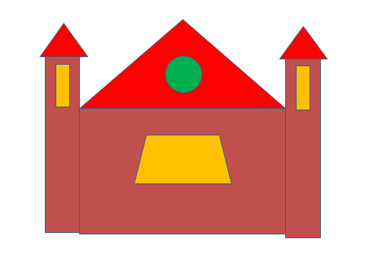

Подготовила
Хоба Светлана Евгеньевна-
учитель начальных классов.

Тема: Периметр прямоугольника.
Цели: познакомить с разными способами нахождения периметра прямоугольника и практической значимости приобретенных ими знаний по данной теме.
Способствовать развитию умения делать выводы на основе собственных наблюдений, сравнения, обобщения, использования личного опыта.
Развивать логическое мышление и пространственные представления; выполнять задания творческого характера; контролировать и оценивать свою работу и её результат.

Тип урока: урок открытия новых знаний.
Оборудование: линейка, карточка, компьютер, мультимедийная установка, таблица «периметр прямоугольника»
Ход урока:
- Организационный момент.
Проверяй скорей, дружок:
Ты готов начать урок?
Всё ль на месте,
Всё ль в порядке:
Ручка книжка и тетрадка?
Все ли правильно сидят?
Все ль внимательно глядят?
Каждый хочет получать
Только лишь оценку «пять».
- Актуализация знаний. Устный счёт.
1) На слайде математические выражения:
6.3 (6-3)+6 6-3 6+3
Подбери выражение к каждой задаче.
- Мальчик заплатил за карандаш 3 руб., а за линейку 6руб. Сколько всего денег заплатил мальчик?
- Купили 3 линейки по 6 руб. за каждую. Сколько денег заплатили?
- Карандаш стоит 3 руб., а линейка 6 руб. На сколько линейка дороже карандаша?
- За линейку заплатили 6 руб., а за карандаш на 3 руб. меньше. Сколько всего денег заплатили ?
2) Слайд. Математический диктант.
15-(6+5) 76 увеличь на 4
17-(18-9) 100 уменьши на 53
(4+8)-7 (3+8)+(12-6)
(46-40)+10
3) Слайд. Проверь и оцени свою работу (смайлики)
- Самоопределение к деятельности.
И огромна, и сложна
Геометрии страна,
Но по ней пройдём мы смело,
Проложив маршрут умело.
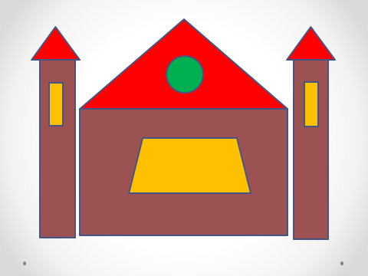
Этот замок короля геометрии поможет нам определиться в нашей деятельности на уроке.
-Из каких геометрических фигур состоит замок? (многоугольники и круг).
-Какую фигуру мы бы назвали лишней? (круг)
-Теперь на какие две группы можно разделить фигуры? (треугольники и четырёхугольники)
-На какие две группы можно разделить эти четырёхугольники? (с прямыми углами и без прямых углов)
-Докажите, что оставшиеся фигуры прямоугольники. (4ст.,4 уг.,все углы прямые, противоположные стороны равны)
-А что можно узнать, зная длину сторон прямоугольника? ( Периметр)
-Сформулируем тему урока.
Слайд. - Периметр прямоугольника.
-Верно ребята, сегодня мы узнаем новые способы нахождения периметра.
- Работа по теме урока. Вывод формул. (Практическая работа)
Слайд 8. 1) Создание проблемной ситуации.
К нам на урок пришёл…Незнайка. Он испытывает затруднение. Решил из проволоки сделать вот такого же геометрического котёнка. Начал с туловища. Но вот, сколько взять проволоки затрудняется. Давайте произведём некоторые расчёты и поможем Незнайке. ( Раздать карточки с геометрическим котёнком).
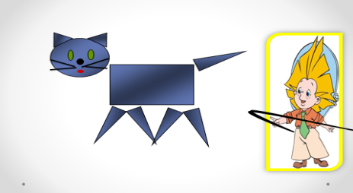
-Что выполним сначала? (Измерим стороны)
-Сколько сторон достаточно измерить? Почему? (надпишем над рисунком 6см и 4см)
-Как теперь будем находить длину проволоки? (Сложим все данные)
-Что мы найдём в процессе решения, если сказать математическим языком? – Периметр.
-Запишем Р = 6+4+6+4=20см
Это первый способ нахождения периметра прямоугольника.
А теперь пришла пора узнать новые способы решения. Внимательно посмотрите на эти слагаемые. Что заметили? (Есть одинаковые).
-А если есть одинаковые слагаемые, то сложение можно заменить ….умножением. ( Предложения детей)
-Запишем новое решение. Р = 6.2 + 4.2 = 20см
Это второй способ нахождения периметра.
-Есть ещё одно решение. Сколько разных сторон у прямоугольника?
(Две - ширина и длина)
-Запишем их сумму. (6+4)
-Сколько раз встречается в прямоугольнике длина и ширина? (2 раза)
-Как это можно записать? (6+4).2
Это третий способ нахождения периметра. Р = (6+4) . 2=20см
Разрешение проблемной ситуации. Так какой же длины должна быть проволока для геометрического котёнка? (20см)
-Незнайка говорит вам спасибо.
Слайд. Составим формулы.
-Если стороны прямоугольника обозначить буквами а и в, то, как можно записать каждое решение и получить формулу?
а + в + а + в;
а.2 + в.2,
(а + в).2
2) Самостоятельная работа.
Сколько способов нахождения периметра вы теперь знаете? ( Три.)
Слайд 10. Начертите прямоугольник со сторонами 4см и 3см .
Найдите его периметр разными способами.
Работа в парах. Проверка. Слайд. Оцени работу товарища.
! Молодец, всё понял и не ошибся.
+ Хорошо, понял почти всё, но немного ошибся.
- Тебе нужна помощь учителя.
Какой способ для тебя самый рациональный? Почему?
- Физминутка.
Шли по крыше три кота,
Три кота Василия,
Поднимали три хвоста
Прямо в небо синее.
Сели киски на карниз,
Посмотрели вверх и вниз.
И сказали три кота:
Красота! Красота!
- Закрепление ранее изученного материала.
Слайд. Составьте по схематическому рисунку задачу .
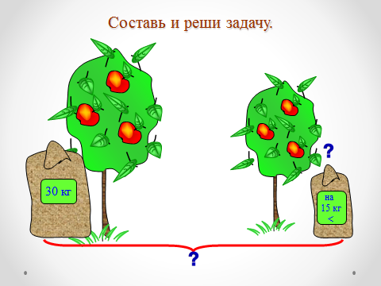
-Назовите условие. А что нужно узнать?
-Как решить данную задачу? Составим порядок действий.
1) - 2) +
Самостоятельная работа. Один ученик работает за доской.

№7 с. 52. Решить столбиком. Выполнить проверку. Два ученика работают у доски. Проверка в парах.

- Рефлексия
Оцените свою работу на уроке. Дети ставят метку-магнит в сектор соответствующий оценке результата своей деятельности.
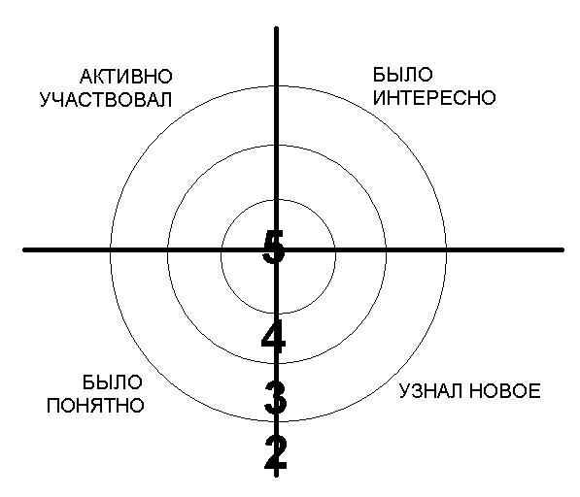
- Подведение итогов урока.
-Какое открытие вы сделали на уроке?
-Всё ли вам было понятно?
-Ребята спасибо вам за активную и увлечённую работу.

